Комунальний позашкільний навчальний заклад
Центр спорту для дітей, юнацтва та молоді «Олімп»
Криворізької міської ради

Конспект заняття гуртка «Фітнес аеробіки» «Виконання комплексу вправ на зміцнення м'язів пресу, для розвитку фізичних якостей.

Керівник гуртка - методист: Жарова Тетяна Іванівна

Тема: Вправи для зміцнення м’язів пресу (на килимках)

Навчальна мета:
1. Дати вихованкам поняття про основні види фізичної підготовки.
2.Сформувати навички оволодіння та удосконалення техніки виконання вправ на розвиток м'язів пресу.

Розвиваюча мета:
- Розвивати фізичні якості, розвивати навички і міцність під час освітнього процесу.
- Формувати спеціальні вміння та навички техніки виконання вправ.

Виховна мета:
- Формувати у вихованців здоров’язберігаючі компетентності.
- Виховувати у вихованців старанність, наполегливість.
Тип уроку:
Урок застосування отриманих умінь і навичок на практиці.
Обладнання: музичний центр і музичні записи, гімнастичні килимки, фітболи.

ВСТУП

Сильні і добре розвинені м'язи пресу мають не тільки естетичне значення. Слабкі і в'ялі м'язи не витримують тиску внутрішніх органів, особливо при напруженні, що призводить до порушення постави. Треновані ж м'язи забезпечують фіксацію внутрішніх органів, правильну поставу, гарний зовнішній вигляд, а також сприяють ефективному виконанню професійної діяльності, пов'язаної з фізичними навантаженнями. Особливо важливе значення мають сильні м'язи пресу для занять фізичною культурою і спортом, так як дозволяють без шкоди для здоров'я і ризику виконувати різноманітні вправи, переносити великі навантаження, в тому числі, силові вправи з граничними і близькими до них обтяженнями.
Структура занять побудована на основних дидактичних принципах навчання.
Обов’язковим для кожного заняття є контроль стану здоров’я дитини для надання відповідного навантаження, яке можна контролювати кількістю повторень вправи, амплітудою рухів, інтервалом та характером відпочинку та інше.
Кожна дівчина завжди прагне до досконалості, особливо якщо це стосується її фігури. Плоский живіт і красиві підтягнуті руки - це один з еталонів жіночої краси та ідеальності.
Зміцнення м'язів пресу - це, перш за все, тренування і вправи. Для тих, кому важко регулярно займатися гімнастикою, вправи на зміцнення м'язів живота є найважчим.

І. ХІД УРОКУ.
Частина заняття | Зміст  заняття | Доз. | О.М.В.
П  І  Д  Г  О  Т  О  В  Ч  А  Ч  А  С  Т  И  Н  А | І. Організаційний момент  Шикування  Вітання і пояснення задач заняття.  1. Ноги на ширині плечей, руки на поясі. Нахили голови вправо і вліво. Потім нахили вперед і назад.  2. Махи руками – спочатку вперед, потім назад. Так ви пропрацюєте плечові суглоби і розтягувань не отримаєте.  3. Нахили корпусу вправо, вліво, вперед і назад.  4. Присідання. Ноги на ширині плечей, руки перед собою. Стопи повинні стояти паралельно. Присідаємо так, щоб п’яти не відривалися від підлоги. | 2хв  2хв  2хв  2хв  2хв  3хв | Команда: «В шеренгу шикуйсь!» ---  - Відмітити відсутніх  - Перевірити рівняння і дотримання інтервалу.  Викладач: « Добрий день, дівчата! Сьогодні ми розучимо комплекс вправ для зміцнення м’язів живота на килимках. Спочатку треба зробити невелику розминку »  Стежити за поставою.  Стежити за руками.  Слідкувати за диханням.
О  С  Н  О  В  Н  А  Ч  А  С  Т  И  Н  А  30` | Вправи для зміцнення м’язів живота  - Ляжте на килимок, руки розкладіть в боки, добре упріться долонями в підлогу. Коліна легенько зігніть. Починайте повільно переносити ноги по черзі в обидва боки від тіла. Прикладайте якомога більше зусиль для того, щоб вправа виконувалась у постійному напруженні м’язів. Не робіть ривків. Перенесення ніг з боку на бік повинне відбуватися плавно.  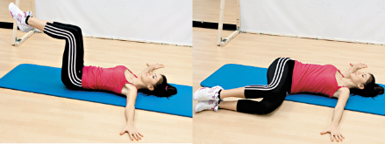  - Ляжте на килимок , руки витягніть перед собою. Ця вправа полягає у тому, щоб одночасно підняти плечі і ноги, при цьому руки повинні залишатися випрямленими. Пальцями тягніться до носків. Ця вправа є дещо складнішою за попередню. Але чим більше навантаження та за діяння м’язів – тим помітнішим буде результат.  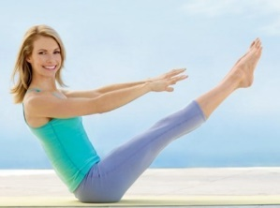  - Ляжте на спину, руки витягніть за головою. Зробіть видих, втягуючи живіт, і повільно відніміть тулуб. Зробіть нахил вперед, не змінюючи позицію рук. Підборіддя повинне бути піднятим. У вихідному положенні, необхідно глибоко вдихнути і напружити м’язи живота.  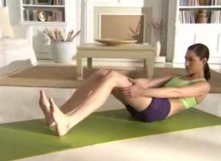  - Ляжте на живіт, витягуючи руки перед собою. Руки і ноги намагайтеся піднести над підлогою. Підніміть по черзі ноги та руки. Далі спробуйте піднести руки і ноги разом. Наступний крок: по черзі підіймати та опускати протилежні руку і ногу, на зразок плавання. Висота підйому – 10-15 см. Дуже важливо протримати підняті руку і ногу у такому положенні протягом хоча б 5 секунд. Плавно змінюйте руку і ногу на протилежні. Не опускайте їх надовго на підлогу. В ідеалі ви б мали підносити одну пару в той час, коли інша ще не опустилась на підлогу. Та все приходить з часом і наполегливим та систематичним виконанням.  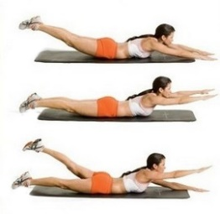  - Ляжте на спину, зігніть ноги в колінах так, щоб гомілки знаходились паралельно підлозі, руки тримаєте за головою. Важливо: не торкайтеся руками ні шиї, ні голови. Бо так ви допомагатимете собі ще й руками, а цього не варто робити, якщо ви хочете правильно та ефективно виконувати вправу для пресу. Повільно підносьте плечі і голову над підлогою, торкаючись правим коліном лівого ліктя і навпаки – лівим правого.  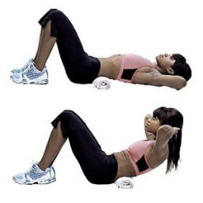 | 15 хв | Всі вправи виконуються фронтально з музичним супроводом  Стежити за диханням.  Виконувати повільно.  При виконанні вправ акцентувати увагу на диханні.  Слідкувати за диханням.
З  А  К  Л  Ю  Ч  Н  А | Відпочинок  Вправи на розслаблення  - Лежачи на спині, підтягнемо до живота зігнуті в колінах ноги, розтягуємо м’язи.  - Зробити місток.  Перевірка пульсу.  Підсумок уроку  Завдання додому | 2хв  3хв  3хв  6хв  2хв | Вправу виконувати м'яко. Витягувати корпус.  Дихання повинно бути спокійним.  Заохочення.  Рекомендації.
 | Загальний час | 90хв
ВИСНОВКИ
Найчастіше проблемні зони однакові – це області живота і сідниць. Живіт турбує досить частіше, особливо з такою проблемою стикаються молоді мами, які хочуть повернути колишню стрункість і пружність. Тому практично відразу вони намагаються зайнятися фізичними навантаженнями. Забуваючи при цьому про самих елементарних правилах і принципах. Щоб не виникало жодних проблем, вправи для м’язів живота мають свої особливості, про які не варто забувати.

